4 шахта ұңғысының центрін және өсін бөлу шахта және карьердің өндірістік алаң үстінің вертикальды жоспарлануы

Дәріс жоспары:
- шахта ұңғысының өстері;
- Шахта құрылысы;
- Шахтадағы тірек торлары.

Вертикальды шахта ұңғысының өсі деп, біреуі параллелді ал екіншісі осы ұңғыға негізінен біртұтас перпендикуляр біріккен екі горизонталды түзуді атайды. Ұңғының өсі, ұңғының центрі деп аталатын нүктеде қилысады және оның горизонталды қимасына симметриялы өсі болып табылады.
Вертикальды шахта ұңғысының көтеру өсі, көтеру центрі болатын нүктені басып өтетін, көтергіш машинаның негізгі валына перпендикуляр горизонталды түзуді атайды. Көтеру центрі сөзінен, көтергіш құрылғылардың арқандарының өсі арасындағы аралықты тең бөліп тұратын нүктені түсінуге болады.
Еңісті шахта ұңғысының негізгі өсі деп, ұңғының түсуі бойынша түзу бағытталған және оның горизонталь қимасының симметриялық өсімен сәйкесетін өсті атайды. Еңісті ұңғының екінші өсі біріншіге перпендикуляр және ұңғыманың жобада берілетін шартты центр нүктесімен өтеді.
Еңісті шахта ұңғысының көтеру өсі, ұңғының негізгі өсіне параллель түзу және бір аралықты жолдың өсімен сәйкесетін немесе ұңғыдағы екі аралықты жолдың өстері арасының ортасымен өтетін өс болыа табылады.
Шахта құрылысын бастау алдында маркшейдер, жобалық мәліметтер негізінде, нақтыда ұңғының центрін және оның өсін бекітіп, көрсетеді (сурет 4.1).
Ұңғының өсі жер бетіне бекітіледі және шахта құрылысының процесімен оны пайдалану барысындағы көптеген маркшейдерлік мәселелерді шешуде, маңызды рол атқарады. Осы өске құрылыстың барлық беті бөлінеді, көтергіш кешені (шойын тоқпақ (копер), шкив, көтергіш машина) орнатылады және тексеріледі, ұңғыны арматуралау, ұңғы төңірегіндегі қақпаны т.б. жару жұмыстары жүргізіледі.
Шахталық ұңғыны оның координатасы бойынша нақтыға көшіру өткен дәрісте қарастырылған тәсілдердің бірімен геодезиялық негіздер пунктерімен жүргізілуі мүмкін. Ұңғының центрін полярлық тәсілмен көшіруді бақылау мақсатында, екі тірек пунктінен кем емес жүрілген болуы керек, ал бұрыштық қилыстыру әдісінде кем дегенде үш бағытта жүрілген болуы қажет. Ұңғының көшірілген центрі жеткілікті деңгейде уақыттық белгімен бекітілген болуы қажет, ол үшін газ құбырының кесіндісін немесе жуан ағаш қазықты пайдалануға болады.
Бөлінетін тірек торы, нақтыға ұңғының өстік жүйесі шартымен жобалық координатаны алдын ала есептеу бойынша, шахта ұңғысының өстік сызығына өзара перпендикуляр орнатылған екі теодолиттің көмегімен көшіріледі.

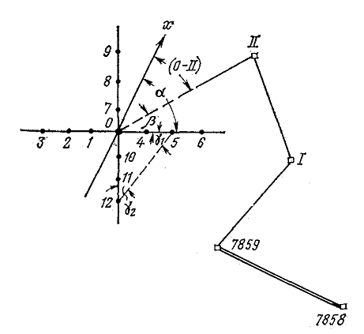

Сурет 4.1- Ұңғының центрін және өсін нақтыға шығару

Өстік пунктің және бөлінетін тор пунктінің дұрыс орнатылғандығын бақылау, торлардың өзара перпендикуляр бағыттары арасындағы горизонталь бұрыштарды өлшеумен және өстік пункт центрінің екі жаққа жарылғандығын тексеру арқылы жүргізіледі.
Өстік пунктің және бөлінетін тор пунктін бекіту олардың ұзақ мерзімді сақталуын қамтамасыз етуі қажет, (сурет 4.2 а, в, б).

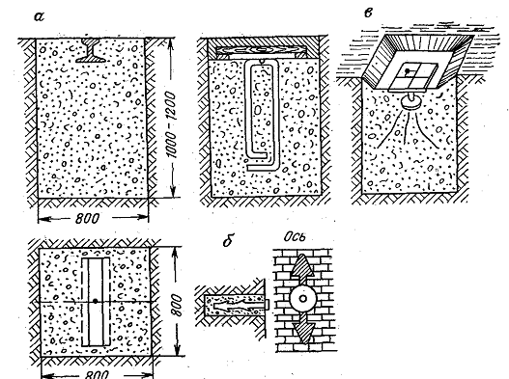

Сурет 4.2 - Өстік пунктің центрі: а- бетон центр; б- ғимараттың қабырғасына, ірге тасына бекітілген центр

Сурет 4.2 в - Центрдің үстіңгі қырына бекітілген теодолиттің визирлік өс бағыты сызылған металл пластина

Бетон центр 4.2 а суретінде көрсетілгендей. Дұрысында өстің пунктерді жасырып қояды, оны оңай іздеп табу үшін, жергілікті жердегі жақын затқа байланыстырады және байланыстырудың эскизін жасайды. Өстік пунктер ғимараттың немесе өндірістік алаңындағы құрылыстың күрделі қабырғасына, іргетасына бекітілуі мүмкін. (сурет 4.2 б). Центрдің үстіңгі қырына бекітілген теодолиттің визирлік өс бағыты сызылған металл пластина 4.2 в. суретінде көрсетілгендей.
Өстік пунктің және бөлінетін тор пунктін бекіткеннен кейін, түсірістің нәтижесінде әрбір пунктің координаталары анықталынып, координаттар каталогы құрастырылатын олардың түсірісі жасалынуы қажет.
Өндіріс алаңдарының үстіңгі бетінің вертикальды планы деп нәтижесінде жекелеген жер бөлігіне жобада пішіні берілген жұмыстарды айтады.
Құрылыс үшін тағайындалған бөлікті пландау, техникалық жоба негізінде жүріледі. Пландау барысындағы жұмыстар келесі сатылар бойынша жүріледі:
1. Өндіріс алаңдарын контурларға бөлу. Пайдалы алаңның контурын нақтыға шығару техникалық жобада көрсетілген қабырға ұзындықтары мен бұрыштары бойынша жүріледі. Контурдың бұрыштық нүктесі бекітіледі және бақылау өлшеуі жүріледі.
2. Тірек пунктерінің нақтыдағы жүйесін құру. Жағдайы алдын ала жергілікті жердің топографиялық планында белгіленеді. Анықталынатын контурдың конфигурациясы, оның жер бедеріне байланысты, тірек торларының құрылу дәрежесі, шаршы торлар түрінде радиалды торлар, көлденең қимасымен трассаның бойы және еркін ретпен пункте орналасқан болуы мүмкін.
3. Тірек торларының абсолютті белгілерін анықтау. Белгі геометриялық нивелирлеу арқылы анықталады және оларға ірі масштабты(1:500) планда ісжүзіндегі жер бетінің бедері горизонталь қимасы 0,25–0,5 м кескінделеді.
5. Жұмысшы белгісін анықтау.Үйінді биіктігін немесе тірек торларының әрбір биіктігінде топырақ кесіндісінің тереңдігін көрсететін белгіні анықтау, шаршылардың нақты биіктігімен жобалық арасындағы айырмашылық бойынша жүргізіледі.
6. Жер жұмыстарының көлемін анықтау. Пландау үшін бөлінген тор шаршыларының центр тереңдігі бойынша есептелінеді.
7. Маркшейдерлік тексеріс. Жер жұмысында орындалады, пландық алаңның негіздері нүктелерін қайта құруға енгізіледі, пландалған бөліктің анықталынған жаңа жер бедері және оның жоба бойынша берілген жинақталған пішіні анықталынады.

